**Дата:** 12.05.22

**Клас:** 3 – Б

**Предмет:** фізична культура

**Вчитель:** Лисенко О. Б.

**Тема: *Організуючі та загально розвивальні вправи, Різновиди ходьби та бігу. Вправи для попередження плоскостопості. Вправи для формування навичок володіння великим м’ячем. Елементи футболу. Рухлива гра.***

**Хід уроку**

***Під час дистанційного навчання дуже не хочеться вставати з ліжка, особливо дітям. Для того, щоб ранок розпочинався з користю, рекомендуємо зайнятись разом зарядкою. І корисно і приємно. У сьогоднішніх відео діти виконають ряд фізичних вправ, які легко виконувати вдома. Ніяке обладнання чи спортзал не потрібно!***

**1.** **Пригадайте правила техніки безпеки під час занять фізкультурою.**

**2. Комплекс вправ ранкової гімнастики.**

[**https://www.youtube.com/watch?v=sssjrnqPnGQ**](https://www.youtube.com/watch?v=sssjrnqPnGQ)

**3. Різновиди ходьби та бігу.**

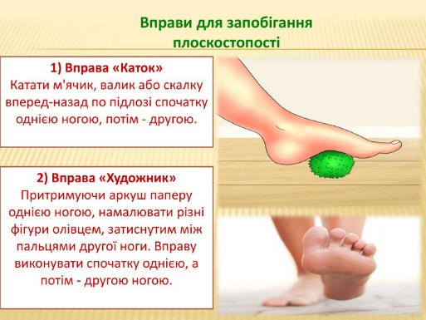**4. Вправи для попередження плоскостопості**.

**5. Правила техніки безпеки під час гри у футбол**.

**Пам'ятай і завжди виконуй!**

1. ***Перед заняттями та змагальними іграми обов'язково ви­конати розминку. При сильному вітрі, зниженій температурі та підвищеній вологості повітря час на проведення розминки необ­хідно збільшити.***
2. ***Займатись тільки у спортивній формі.***
3. ***Взуття (бутси або кросівки) підбирати за розміром.***
4. ***Якщо футболісти виходять на поле у бутсах, обов'язково одягати щитки.***
5. ***Заняття та ігри проводити тільки на рівному полі. Перед початком занять перевірити поле на наявність предметів, що можуть спричинити травми (каміння, скло, гілки дерев тощо).***
6. ***До початку занять перевірити стійкість воріт. Не виснути на воротах.***
7. ***Під час ігор та тренувань не стояти за воротами.***
8. ***Не використовувати заборонені прийоми гри.***
9. ***Не перебігати поле під час ігор і тренувань.***

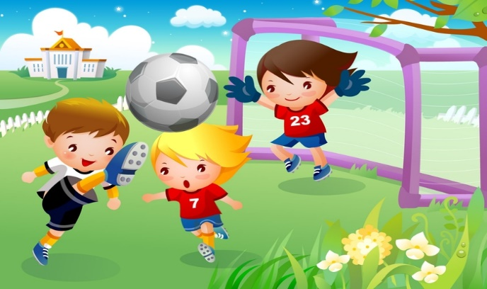

**6. Вправи з великим м’ячем: елементи футболу.**

***а) Удари внутрішньою та середньою частиною підйому по нерухомому м’ячу у вертикальну та горизонтальну ціль.***

***б) Ведення м’яча між стійок.***

***в) Жонглювання м’ячем (хл.), повітряною кулькою (дівч.).***

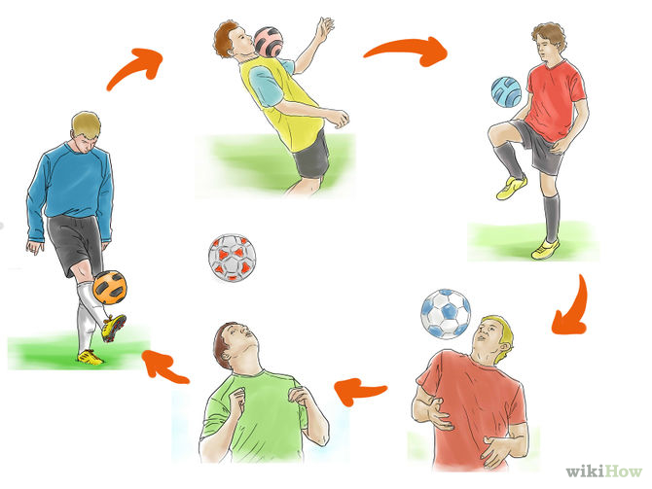

**7. Рухлива гра.**

***Бажаю вам гарного настрою і міцного здоров’я!***